附件1：NMCL-III型电力电子及电气传动教学实验台需求：
一、可以完成的实验项目：

（一）电力电子技术（晶闸管部分）
1．单结晶体管触发电路及单相半波可控整流电路实验
2．正弦波同步移相触发电路实验
3．锯齿波同步移相触发电路实验
4．单相桥式半控整流电路实验
5．单相桥式全控整流电路实验
6．单相桥式有源逆变电路实验
7．三相半波可控整流电路的研究
8．晶闸管三相半波有源逆变电路的研究
9．三相桥式半控整流电路实验
10．三相桥式全控整流及有源逆变电路实验
11．单相交流调压电路实验
12．三相交流调压电路实验
13．单相半波可控整流电路实验

（二）电力电子技术（全控型器件特性部分）
1. 功率场效应晶体管(MOSFET)的主要参数测量
2. 功率场效应晶体管(MOSFET)的驱动电路研究
3. 绝缘栅双极型晶体管(IGBT)特性及其驱动电路的研究
4. 电力晶体管（GTR）驱动电路的研究
5. 电力晶体管（GTR）的特性研究
（三）电力电子技术（全控型器件典型线路部分）
1．直流斩波电路（Buck、Cuk、Boost、Sepic、Buck-Boost、Zeta等六种电路）的性能研究
2．单相交直交变频电路的性能研究
3．半桥型开关稳压电源的性能研究
4、单相正弦波(SPWM)逆变电路实验
5、电流控制型脉宽调制开关稳压电源研究
（四）直流调速实验
1、晶闸管直流调速系统参数和环节特性的测定
2、晶闸管直流调速主要单元调试
3、不可逆单闭环直流调速系统静特性的研究
4、双闭环晶闸管不可逆直流调速系统
5、逻辑无环流可逆直流调速系统
6、双闭环控制的直流脉宽调速系统(PWM)
（五）交流调速实验
1、单双闭环三相异步电机调压调速系统
2、双闭环三相异步电机串级调速系统
3、异步电机的SPWM变频调速系统(IPM)
4、异步电机的空间矢量控制的变频调速系统
5、采用DSP的异步电机磁场定向变频调速系统(能和上位机相连，实现计算机直接控制和波形采集)
6、采用DSP的异步电机直接转矩变频调速系统(能和上位机相连，实现计算机直接控制和波形采集)
二、实验装置详细配置
序号 | 型 号 | 名 称 | 数  量 | 备注
1 | NMCL-31  NMCL-32 | 主控屏  1）指针式直流电压、电流表；  2）指针式交流电压、电流表；  3）速度变换器，给定，零速封锁器；  4）单、三相交流电源；  5）220V/0.5A直流励磁电源；  6）±15V/1A直流稳压电源  7) 人身安全保护。 | 1
2 | SYZ-01 | 实验桌 | 1
3 | NMCL-03 | 三相可调电阻盘 | 1
4 | NMCL-331 | 平波电抗器 | 1
5 | NMCL-35 | 三相变压器 | 1
6 | NMCL-22E | 半桥型开关稳压电源 | 1
7 | NMCL-18F | 直流调速单元 | 1
8 | NMCL-33F | 触发电路及晶闸管主回路 | 1
9 | NMCL-22 | 现在电力电子电路和直流脉宽调速实验箱 | 1
10 | NMCL-07 | 功率器件研究 | 1
11 | NMCL-05D | 触发电路 | 1
12 | NMCL-15 | 整流电路的有源功率因数校正 | 1
13 | DPE-04 | DSP控制的高性能变频调速实验系统 | 1
14 | M01 | 复励直流发电机 | 1
15 | MO3 | 直流并励电动机 | 1
16 | M04 | 三相笼型异步电动机（含编码器） | 1
17 | M09 | 三相绕线式异步电机 | 1
18 |  | 导轨（含2048编码器） | 1
19 |  | 高可靠连接导线及易损配件 | 1
三、实验台技术指标
1．整机容量：≤1.5KVA
2．工作电源：～3N/380V/50Hz/3A
3．尺寸：1.60m×0.75m×1.50m
4．重量：300Kg
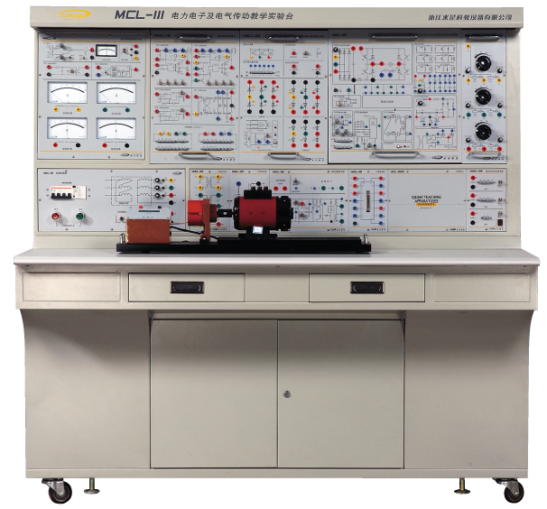（图片参考）

